ТТК. Устройство мелко заглублённого ленточного железобетонного фундамента
ТИПОВАЯ ТЕХНОЛОГИЧЕСКАЯ КАРТА (ТТК)
УСТРОЙСТВО МЕЛКО ЗАГЛУБЛЁННОГО ЛЕНТОЧНОГО ЖЕЛЕЗОБЕТОННОГО ФУНДАМЕНТА
I. ОБЛАСТЬ ПРИМЕНЕНИЯ
1.1. Типовая технологическая карта (именуемая далее по тексту ТТК) - комплексный организационно-технологический документ, разработанный на основе методов научной организации труда для выполнения технологического процесса и определяющий состав производственных операций с применением наиболее современных средств механизации и способов выполнения работ по определённо заданной технологии. ТТК предназначена для использования при разработке Проектов производства работ (ППР) строительными подразделениями.
1.2. В настоящей ТТК приведены указания по организации и технологии производства работ, по возведению мелко заглублённого фундамента, определён состав производственных операций, требования к контролю качества и приемке работ, плановая трудоемкость работ, трудовые, производственные и материальные ресурсы, мероприятия по промышленной безопасности и охране труда.
1.3. Нормативной базой для разработки технологической карты являются:
- типовые чертежи;
- строительные нормы и правила (СНиП, СН, СП);
- заводские инструкции и технические условия (ТУ);
- нормы и расценки на строительно-монтажных работы (ГЭСН-2001 ЕНиР);
- производственные нормы расхода материалов (НПРМ);
- местные прогрессивные нормы и расценки, нормы затрат труда, нормы расхода материально-технических ресурсов.
1.4. Цель создания ТТК - описание решений по организации и технологии производства работ, по возведению мелко заглублённого фундамента, с целью обеспечения их высокого качества, а также:
- снижение себестоимости работ;
- сокращение продолжительности строительства;
- обеспечение безопасности выполняемых работ;
- организации ритмичной работы;
- рациональное использование трудовых ресурсов и машин;
- унификации технологических решений.
1.5. На базе ТТК в составе ППР (как обязательные составляющие Проекта производства работ) разрабатываются Рабочие технологические карты (РТК) на выполнение отдельных видов работ по возведению мелко заглублённого фундамента.
Конструктивные особенности их выполнения решаются в каждом конкретном случае Рабочим проектом. Состав и степень детализации материалов, разрабатываемых в РТК, устанавливаются соответствующей подрядной строительной организацией, исходя из специфики и объема выполняемых работ.
РТК рассматриваются и утверждаются в составе ППР руководителем Генеральной подрядной строительной организации.
1.6. ТТК можно привязать к конкретному объекту и условиям строительства. Этот процесс состоит в уточнении объемов работ, средств механизации, потребности в трудовых и материально-технических ресурсах.
Порядок привязки ТТК к местным условиям:
- рассмотрение материалов карты и выбор искомого варианта;
- проверка соответствия исходных данных (объемов работ, норм времени, марок и типов механизмов, применяемых строительных материалов, состава звена рабочих) принятому варианту;
- корректировка объемов работ в соответствии с избранным вариантом производства работ и конкретным проектным решением;
- пересчёт калькуляции, технико-экономических показателей, потребности в машинах, механизмах, инструментах и материально-технических ресурсах применительно к избранному варианту;
- оформление графической части с конкретной привязкой механизмов, оборудования и приспособлений в соответствии с их фактическими габаритами.
1.7. Типовая технологическая карта разработана для инженерно-технических работников (производителей работ, мастеров, бригадиров) и рабочих, выполняющих работы в III-й температурной зоне, с целью ознакомления (обучения) их с правилами производства работ, по возведению мелко заглублённого фундамента с применением наиболее современных средств механизации, прогрессивных конструкций и способов выполнения работ.
Технологическая карта разработана на следующие объёмы работ:
- фундамент ленточный монолитный | - 12 м.

II. ОБЩИЕ ПОЛОЖЕНИЯ
2.1. Технологическая карта разработана на комплекс работ по возведению мелко заглублённого фундамента.
2.2. Работы по возведению мелко заглублённого фундамента выполняются механизированным отрядом в одну смену, продолжительность рабочего времени в течение смены составляет:
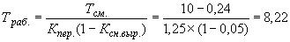 час.,
где Т - продолжительность рабочей смены без обеденного перерыва;
К - коэффициент снижения выработки;
К - коэффициент переработки.
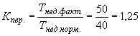.
В расчетах норм времени и продолжительности выполнения работ принят односменный режим работы с продолжительностью рабочей смены 10 часов при пятидневной рабочей неделе. Чистое рабочее время в течение смены принято с учетом коэффициента снижения выработки в связи с увеличением продолжительности смены по сравнению с 8-часовой рабочей сменой равным К=0,05 и коэффициента переработки К=1,25 суммарного времени за 5-дневную рабочую неделю ("Методические рекомендации по организации вахтового метода работ в строительстве, М-2007").
где Т - подготовительно-заключительное время, =0,24 час., в т.ч.:
Перерывы, связанные с организацией и технологией процесса включают следующие перерывы:
Получение задания в начале смены и сдача работ в конце 10 мин.=0,16 час.
Подготовка рабочего места, инструмента и т.п. 5 мин.=0,08 час.
2.3. В состав работ, последовательно выполняемых при производстве работ по возведению мелко заглублённого фундамента, входят следующие технологические операции:
- геодезическая разбивка местоположения фундаментов;
- разработка траншеи под фундамент;
- устройство песчаной подготовки под фундамент;
- устройство опалубки;
- изготовление и монтаж арматурного каркаса;
- бетонирование монолитного фундамента;
- гидроизоляция боковых бетонных поверхностей;
- обратная засыпка пазух котлована.
2.4. Технологической картой предусмотрено выполнение работ комплексным механизированным звеном в составе: экскаватор-погрузчик JCB 3CX m (объем ковша g=0,25 м, глубина копания Н=5,97 м); виброплита TSS-VP90N (вес Р=90 кг, глубина уплотнения h=150 мм до К=0,95); автобетоносмеситель CБ-159А (емкость смесительного барабана по выходу готовой смеси V=4,5 м); бадья поворотная БП "Туфелька" (емкость V=1,0 м); ручной глубинный вибратор ИВ-47Б и автомобильный стреловой кран КС-45717(грузоподъемность Q=25,0 т) в качестве ведущего механизма.
Рис.1. Рабочая зона экскаватора-погрузчика JCB 3CX m
A - Максимальная глубина копания - 5,97 м; B - Максимальный вылет ковша от оси заднего моста - 7,87 м; C - Максимальный вылет ковша от оси поворотной колонки - 6,52 м; D - Вылет ковша от оси поворотной колонки при максимальной высоте подъема - 3,66 м; E - Максимальный вылет ковша от оси машины при повороте стрелы на 90° - 7,09 м; F - Максимальная высота подъема ковша - 6,35 м; G - Максимальная высота разгрузки - 4,72 м; M - Высота выгрузки - 2,74 м; N - Высота горизонтального днища - 3,20 м; O - Высота оси шарнира ковша - 3,45 м; P - Вылет оси шарнира ковша - 0,36 м; Q - Вылет кромки ковша на уровне земли - 1,42 м; R - Максимальный вылет поднятого ковша - 1,20 м; S - Вылет поднятого ковша при выгрузке - 0,83 м; T - Глубина копания (толщина срезаемого слоя) - 0,10 м; U - Угол запрокидывания ковша - 45°; V - Угол выгрузки - 43°; Ширина раскрытия челюстей - 0,95 м
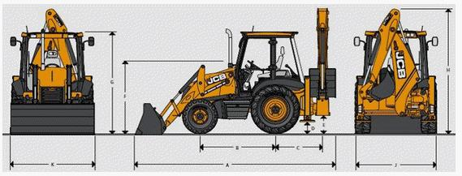
Рис.2. Габаритные размеры экскаватора-погрузчика JCB 3CX m
A - Габаритная длина - 5,62 м; B - Колесная база - 2,17 м; C - Расстояние от оси поворотной колонки до задней оси моста - 1,36 м; D - Дорожный просвет от опор - 0,37 м; E - Дорожный просвет от поворотной колонки - 0,52 м; F - Высота центра рулевого колеса - 1,94 м; G - Высота крыши кабины - 2,87 м; H - Габаритная высота - 3,61 м; J - Габаритная ширина по раме опор - 2,36 м; K - Ширина ковша погрузчика - 2,35 м
Рис.3. Виброплита TSS-VP90T
Рис.4. Вибратор ИВ-47Б
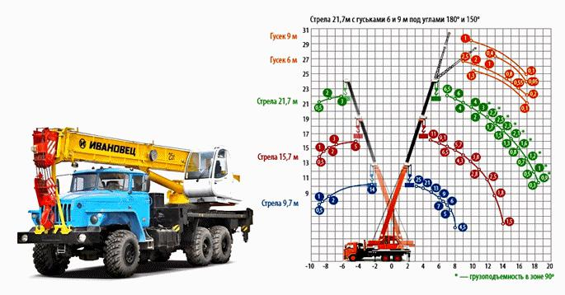
Рис.5. Грузовые характеристики автомобильного стрелового крана КС-45717
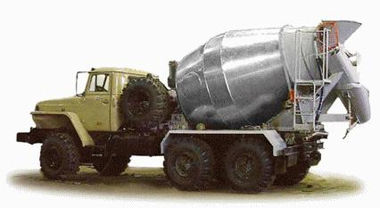
Рис.6. Автобетоносмеситель CБ-159А
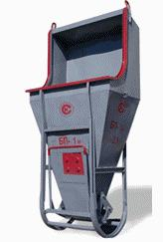
Рис.7. Бадья поворотная
2.5. Для производства работ по возведению мелко заглублённого фундамента применяются следующие строительные материалы, изделия и конструкции: бетонная смесь кл. В 20, W6, F100 по ГОСТ 7473-2010; песок крупнозернистый по ГОСТ 8736-93; обрезной пиломатериал хвойных пород VI с. толщиной 50 мм, по ГОСТ 8486-66*; арматурная сталь класса А-III (А400), А-I (А400), 12 мм, 20 мм по ГОСТ 5781-82*; гвозди строительные 100х4,0 мм по ГОСТ 4028-63; проволока вязальная 1,0 мм по ГОСТ 3282-74.
________________
* ГОСТ 8486-66 отменен. Взамен с 01.01.88 утвержден и введен в действие ГОСТ 8486-86. - Примечание изготовителя базы данных.
2.6. При производстве работ по возведению мелко заглублённого фундамента следует руководствоваться требованиями следующих нормативных документов:
- СП 48.13330.2011. "СНиП 12-01-2004 Организация строительства. Актуализированная редакция";
- СНиП 3.01.03-84*. Геодезические работы в строительстве;
________________
* СНиП 3.01.03-84 не действует. Взамен действует СП 126.13330.2012 здесь и далее. - Примечание изготовителя базы данных.
- Пособие к СНиП 3.01.03-84. Производство геодезических работ в строительстве;
- СНиП 3.02.01-87. Земляные сооружения. Основания и фундаменты;
- Пособие к СНиП 3.02.01-83*. Пособие по производству работ при устройстве оснований и фундаментов;
- П2-2000 к СНиП 3.03.01-87. Производство бетонных работ на стройплощадке;
- СНиП 2.02.01-83. "Основания зданий и сооружений";
- СТО НОСТРОЙ 2.33.14-2011. Организация строительного производства. Общие положения;
- СТО НОСТРОЙ 2.33.51-2011. Организация строительного производства. Подготовка и производство строительно-монтажных работ;
- СТО НОСТРОЙ 2.6.54-2011. (Изм. N 1 от 19.09.2013 г.). Конструкции монолитные бетонные и железобетонные. Технические требования к производству, правила и методы контроля работ;
- ВСН 29-85. Проектирование мелко заглублённых фундаментов малоэтажных сельских зданий на пучинистых грунтах;
- СНиП 12-03-2001. Безопасность труда в строительстве. Часть 1. Общие требования;
- СНиП 12-04-2002. Безопасность труда в строительстве. Часть 2. Строительное производство;
- РД 11-02-2006. Требования к составу и порядку ведения исполнительной документации при строительстве, реконструкции, капитальном ремонте объектов капитального строительства и требования, предъявляемые к актам освидетельствования работ, конструкций, участков сетей инженерно-технического обеспечения;
- РД 11-05-2007. Порядок ведения общего и (или) специального журнала учета выполнения работ при строительстве, реконструкции, капитальном ремонте объектов капитального строительства.

III. ОРГАНИЗАЦИЯ И ТЕХНОЛОГИЯ ВЫПОЛНЕНИЯ РАБОТ
3.1. В соответствии с СП 48.13330.2001 "СНиП 12-01-2004 Организация строительства. Актуализированная редакция" до начала выполнения строительно-монтажных работ на объекте Подрядчик обязан в установленном порядке получить у Заказчика проектную документацию и разрешение (ордер) на выполнение строительно-монтажных работ. Выполнение работ без разрешения (ордера) запрещается.
3.2. До начала производства работ по возведению мелко заглублённого фундамента необходимо провести комплекс организационно-технических мероприятий, в том числе:
- разработать РТК или ППР на устройство фундамента здания;
- назначить лиц, ответственных за безопасное производство работ, а также их контроль и качество выполнения;
- провести инструктаж членов бригады по технике безопасности;
- установить временные инвентарные бытовые помещения для хранения строительных материалов, инструмента, инвентаря, обогрева рабочих, приёма пищи, сушки и хранения рабочей одежды, санузлов и т.п.;
- обеспечить участок утвержденной к производству работ рабочей документацией;
- подготовить к производству работ машины, механизмы и оборудование и доставить их на объект;
- обеспечить рабочих ручными машинами, инструментами и средствами индивидуальной защиты;
- обеспечить строительную площадку противопожарным инвентарем и средствами сигнализации;
- подготовить места для складирования строительных материалов, изделий и конструкций;
- оградить строительную площадку и выставить предупредительные знаки, освещенные в ночное время;
- обеспечить связь для оперативно-диспетчерского управления производством работ;
- доставить в зону работ необходимые материалы, приспособления, инвентарь, инструменты и средства для безопасного производства работ;
- проверить сертификаты качества, паспорта на песок, арматурную сталь, пиломатериал, бетонную смесь;
- опробовать строительные машины, средства механизации работ и оборудование по номенклатуре, предусмотренные РТК или ППР;
- составить акт готовности объекта к производству работ;
- получить у технического надзора Заказчика разрешение на начало производства работ (п.4.1.3.2 РД 08-296-99).
________________
* РД 08-296-99 не действует. - Примечание изготовителя базы данных.
3.3. Общие указания
3.3.1. Данный тип фундамента является чем-то средним между капитальным заглубленным и незаглубленным ленточным фундаментом. Он представляет собой монолитные полосы железобетона, идущие по периметру здания и в местах, где впоследствии будут возводиться несущие стены здания.
3.3.2. Мелко заглублённый фундамент располагается на не большой глубине (много выше глубины промерзания грунта). Основной принцип его работы: при морозном пучении грунта мелко заглублённая лента, являясь как бы жёсткой армированной рамой, равномерно поднимается и опускается вместе с домом со сменой времён года. Так как смещения равномерные, поэтому фундамент не разрушается.
3.3.3. Для уменьшения глубины промерзания грунта в зоне вокруг фундамента, что приводит к уменьшению пучинистости, необходимо проводить такие мероприятия как:
- задернение участка и посадка кустарников, которые аккумулируют отложения снега;
- сооружение керамзитной подушки под отмосткой толщиной 20-30 см;
- закладывание под отмостку по всему периметру дома на ширину не менее 1 метра экструдированный пенополистирол. Применять обычный пенопласт нет смысла. Со временем он набирает воду и теряет свои теплоизолирующие свойства.
3.3.4. Не допускается мелко заглублённый фундамент оставлять ненагруженным на зиму. Стену и крышу необходимо построить в этот же сезон, что и фундамент. Если по какой-либо причине сделать это не удаётся надо на зиму защитить его от промерзания (укрыть соломой, шлаком, опилками и т.п.).
3.3.5. Боковые поверхности железобетонных конструкций, соприкасающиеся с грунтом, необходимо обмазать горячим битумом марки БН 70/30 за два раза по слою холодной битумной грунтовки не менее 1,5 мм общей толщины.
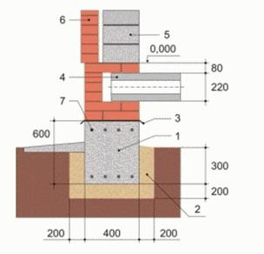
Рис.8. Схема мелко заглублённого фундамента под несущие стены:
1 - фундамент; 2 - песчаная подушка; 3 - гидроизоляция; 4 - плита перекрытия; 5 - стеновые блоки; 6 - кирпичная кладка; 7 - арматура
3.4. Подготовительные работы
3.4.1. До начала производства работ, по возведению мелко заглублённого фундамента должны быть выполнены предусмотренные ТТК подготовительные работы, в т.ч.:
- принята от заказчика строительная площадка;
- очищена территория в пределах фундамента от кустарника, пней и крупных камней;
- срезан растительный слой и вывезен в места временного хранения;
- выполнена предварительная вертикальная планировка;
- создана геодезическая разбивочная основа (ГРО) и принята от Заказчика техническая документация на неё;
- выполнены разбивочные работы траншеи под здание;
- устроен временный водоотвод (при необходимости).
3.4.2. Строительная площадка передается лицу, осуществляющему строительство, техническим заказчиком по Акту передачи земельного участка под строительную площадку, в соответствии с Приложением Б, СТО НОСТРОЙ 2.33.51-2011.
3.4.3. Технология производства работ по расчистке территории от кустарника, пней и крупных камней, по срезке растительного слоя и вывозке его в места временного хранения и предварительная вертикальная планировка площадки рассматриваются в отдельных технологических картах.
3.4.4. Геодезическая разбивочная основа
3.4.4.1. Геодезическая разбивочная основа для строительства создается в виде сети закрепленных знаками геодезических пунктов, предназначена для определения с необходимой точностью планового и высотного положения на местности зданий, сооружений и их комплексов с привязкой к пунктам государственной геодезической сети.
3.4.4.2. Сетка представляет собой систему квадратов или прямоугольников, покрывающих строительную площадку. Направление осей строительной сетки выбирают параллельно осям зданий и сооружений или красных линий застройки. Пункты сетки намечают в местах, обеспечивающих их достаточную устойчивость и удобство выполнения геодезических работ вне зоны производства земляных работ.
3.4.4.3. Для удобства составления разбивочных чертежей и ведения геодезических работ пункты строительной сетки вычисляют в условной системе координат. Одной из вершин присваивают условные координаты так, чтобы координаты всех остальных пунктов сети были положительными. Направление главных осей сетки совмещают с направлениями осей абсцисс и ординат. Пунктам сетки присваивают порядковую нумерацию.
3.4.4.4. Вынос точек строительной сетки в натуру производится от пунктов геодезической сети или от твердых местных предметов и контуров. Сначала на местности определяют исходное направление методами полярным: угловых или линейных засечек, промеров от твердых контуров. Для контроля выносят не менее трех точек исходного направления. Линейные измерения выполняют с точностью 1:1000-1:2000, угловые - 30-60". Точки исходного направления закрепляют деревянными или бетонными знаками.
Построение ГРО следует выполнять после срезки растительного слоя грунта и выполнения предварительной вертикальной планировки.
3.4.4.5. Техническая документация на ГРО и закрепленные на площадке строительства пункты геодезической основы передается лицу, осуществляющему строительство, техническим заказчиком не менее чем за 10 дней до начала выполнения СМР в составе:
- знаки разбивочной сети строительной площадки;
- плановые (осевые) знаки внешней разбивочной сети здания (сооружения) в количестве не менее четырех на каждую ось, закрепляющие основные (главные) разбивочные оси, а также оси, определяющие габариты зданий и оси в местах температурных (деформационных) швов;
- плановые (осевые) знаки инженерных сетей, определяющих ось, начало, конец трассы, колодцы (камеры), закрепленные на прямых участках не менее чем через 0,5 км и на углах поворота и резких переломах трассы;
- нивелирные реперы по границам и внутри застраиваемой территории у каждого здания (сооружения), закрепленные не менее одного, вдоль осей инженерных сетей не реже чем через 0,5 км;
- каталоги координат, высот и абрисы всех пунктов ГРО.
3.4.4.6. Принятые знаки геодезической разбивочной основы в процессе строительства должны постоянно находиться под наблюдением за сохранностью и устойчивостью и проверяться инструментально не реже двух раз в год (в весенний и осенне-зимний периоды).
3.4.4.7. Приемку ГРО для строительства следует оформлять актом освидетельствования геодезической разбивочной основы объекта капитального строительства в соответствии с Приложением 1, РД 11-02-2006.
3.4.4.8. К акту приемки ГРО должна быть приложена Исполнительная схема геодезической разбивочной основы на строительной площадке с указанием местоположения пунктов, типов и глубины заложения закрепляющих их знаков, координат пунктов и высотных отметок в принятой системе координат и высот.
3.4.5. Геодезические разбивочные работы здания
3.4.5.1. Геодезическая разбивка траншеи заключается в обозначении его на местности. Разбивку ведут в двух плоскостях: горизонтальной и вертикальной.
3.4.5.2. При горизонтальной разбивке определяют и закрепляют на местности положение осей строящегося здания и намечают очертание котлована в плане, а при вертикальной - его глубину.
3.4.5.3. Для определения положения здания на местности и перенесения в натуру его размеров на генеральном плане наносят геодезическую строительную сетку в условной системе координат со стороной квадратов 100-100 м. Оси координат ориентируют параллельно осям здания и главной линии застройки. Положение здания на генеральном плане определяют путём вычисления расстояний от его характерных точек до ближайших линий сетки.
3.4.5.4. Строительная сетка должна быть привязана к пунктам геодезической разбивочной основы топографической съёмки местности, по которой был составлен генеральный план и перенесена на местность любым известным в инженерной геодезии способом. Вершины квадратов сетки закрепляют колышками. Построенная таким образом на местности геодезическая строительная сетка является ориентиром для перенесения проекта в натуру, его плановым и высотным обоснованием (см. рис.9).
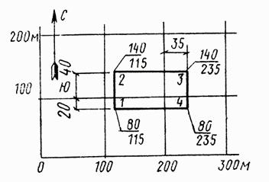
Рис.9. Привязка здания к геодезической строительной сетке
3.4.5.5. Главные или основные оси здания разбиваются на местности от пунктов плановой разбивочной сети строительной площадки.
3.4.5.6. Разбивку главных или основных осей здания следует выполнять на основании генерального плана строительной площадки, на котором должны быть указаны привязки осей здания к пунктам плановой и высотной разбивочных сетей, (красным линиям, пунктах строительной сетки и др.).
3.4.5.7. Разбивку осей начинают с выноса двух крайних точек, определяющих положение наиболее длинной продольной оси. Вынос осуществляется способом прямоугольных или полярных координат, линейных или угловых засечек.
3.4.5.8. Поперечные оси разбиваются с ранее вынесенных точек оси путем построения прямых углов. Точки пересечения вынесенных поперечных осей с продольной осью определяются линейными измерениями. Оси, проходящие через угловые точки, должны быть закреплены дополнительными знаками, вынесенными на определённое расстояние в обе стороны. Пример разбивки осей дома и правильности их разбивки приведён на рис.10.
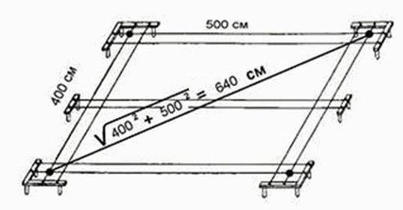
Рис.10. Закрепление осей здания на местности
3.4.5.9. Главные (основные) оси зданий закрепляют знаками в виде обносок (см. рис.11), устанавливаемых по теодолиту параллельно наружным стенам на расстоянии 3-4 м, положение которых фиксируют в разбивочном чертеже. На чертеже все размеры даются от крайних взаимно перпендикулярных осей здания, принимая их за начало координат.
Обноска состоит из прочно закопанных в землю столбов на глубину 0,6-0,7 м, и прибитых к ним горизонтально с внешней стороны досками толщиной 30-40 мм (на ребро), под углом 90°. Верхнее ребро всех досок располагают горизонтально, что контролируется с помощью нивелира. Расстояние между столбами обноски 1,5 м, а высота над уровнем земли 0,8-0,9 м.
Все данные из разбивочного чертежа выносят на обноску. На досках рулеткой размечают осевые линии фундамента, фиксируя их забивкой гвоздей и соответствующими надписями. Для переноски разметки с обноски на поверхность земли, между противоположными досками обноски протягивают проволоку, а в точке пересечения опускают отвес. В местах крепления разбивочных осей (проволока или леска) для лучшей их фиксации в досках обноски делают не глубокие пропилы и закрепляют гвоздями. В точках перелома продольного профиля на обносках по нивелиру отмечают высотные отметки грунтового основания, песчаной подготовки и фундамента.
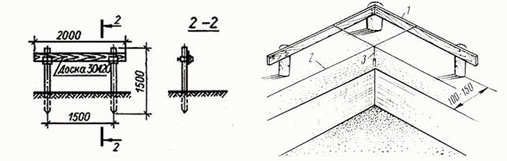
Рис.11. Деревянная обноска из досок:
1 - доска обноски; 2 - проволочная чалка; 3 - отвес
3.4.5.10. Геодезист при помощи теодолита переносит створы осей на верхнюю кромку досок и закрепляет их гвоздями или рисками. Разбивку мест нанесения рисок производят способом створных засечек от осей Х и Y разбивочной сетки имеющейся в рабочих чертежах. За относительную отметку 0,000 принята отметка верха фундамента здания, соответствующая абсолютной отметке имеющейся на генплане. Периодически натягивая между гвоздями по обноске проволоку, получают фиксированные оси фундамента, промежуточные оси переносят способом линейных измерений. С натянутой проволоки при помощи отвеса контролируют точность отрывки траншеи, в дальнейшем осевые проволоки используют для устройства основания сооружения. Для вертикальной разбивки фундамента здания от постоянных реперов переносят отметки на обноску и закрепляют забивкой гвоздей.
3.4.5.11. По окончании разбивки проверяют по теодолиту положение мест разбивки фундамента в траншее и закрепляют их выносными створными кольями. Точность разбивки назначается по СНиП 3.01.03-84 (табл.2) и согласовывается с проектной организацией или непосредственно ею рассчитывается и задается. Поврежденные в процессе работ разбивочные точки необходимо сразу восстановить.
3.4.5.12. Выполненные работы необходимо предъявить представителю технического надзора Заказчика для осмотра, и документального оформления путем подписания Акта разбивки осей объекта капитального строительства на местности в соответствии с Приложением 2, РД 11-02-2006 и получить разрешение на отрывку траншеи под фундамент здания.
3.4.5.13. К акту разбивки осей должна быть приложена Исполнительная схема выноса в натуру (разбивки) основных осей здания с указанием местоположения пунктов, типов и глубины заложения закрепляющих их знаков, координат пунктов и высотных отметок в принятой системе координат и высот.
3.4.6. Завершение подготовительных работ фиксируют в Общем журнале работ (Рекомендуемая форма приведена в РД 11-05-2007) и должно быть принято по Акту о выполнении мероприятий по безопасности труда, оформленного согласно Приложению И, СНиП 12-03-2001.
3.5. Монолитный ленточный фундамент
3.5.1. Мелко заглублённый монолитный ленточный фундамент состоит из непрерывной полосы армированного бетона, которая располагается центрировано под несущими стенами или конструкциями дома. Мелко заглублённый ленточный фундамент воспринимает нагрузку от дома и перераспределяет её на грунт, не вызывая его дополнительного уплотнения. Несущая способность грунта должна быть больше нагрузок на единицу площади, передаваемых мелко заглублённым ленточным фундаментом от постройки.
3.5.2. Мелко заглублённый ленточный фундамент лучше всего устраивать на:
- не пучинистых грунтах;
- слабо пучинистых однородных грунтах;
- грунтах с низким уровнем грунтовых вод;
- расстоянии от крупных деревьев равном их высоте;
- не подтапливаемых территориях;
- в радонобезопасных районах.
3.5.3. Мелко заглублённый ленточный фундамент запрещено строить на:
- биогенных органических грунтах (торф, сапорпель, ил);
- неоднородных слоях грунтов;
- стыке разных подлежащих грунтов;
- чрезвычайно пучинистых грунтах (пластичный глинистый водонасыщенный грунт, водонасыщенные пылеватые пески);
- подтапливаемых территроиях;
- участках с очень высоким уровнем грунтовых вод.
3.5.4. Минимальная глубина заложения мелко заглублённого ленточного фундамента определяется:
- глубиной промерзания грунта;
- степенью пучинистости грунта;
- высотой грунтовых вод.
3.5.5. Чем больше в грунте воды ближе к поверхности (уровню планировки) и чем больше глубина промерзания грунта, тем сильнее будут силы пучения, воздействующие на мелко заглублённый фундамент снизу, по касательной и сбоку. Эти силы будут выталкивать мелко заглублённый фундамент к поверхности и будут сдавливать фундамент.
3.5.6. Чтобы снизить степень воздействия этих сил ленточных фундамент необходимо заглублять. Кроме заглубления на силы морозного пучения можно влиять утеплением грунта, устройством несъёмной утеплённой, полной или частичной заменой грунта, его уплотнением, водоотведением и дренированием.
3.5.7. Мелко заглубленные фундаменты очень важно защитить от воды (атмосферные осадки, талые воды). Обязательно надо сделать планировку участка застройки с уклоном от фундамента не менее 0,03 (т.е. 3 см на 1 метр). Если вы подсыпаете грунт обязательно его послойно уплотнять. Воду стекающую по водостокам с крыши необходимо также подальше отводить от фундамента.
3.6. Расчёт параметров фундамента
3.6.1. Глубину заложения мелко заглублённого ленточного фундамента допускается назначать независимо от расчётной глубины промерзания, если фундамент опираются на пески с подтверждённым отсутствием пучинистости (см. таблицу 1).
Глубины заложения фундаментов в зависимости от глубины промерзания грунтов (СНиП II-Б.1-62)
Таблица 1
Расчетная глубина промерзания условно непучинистого грунта | Расчетная глубина промерзания слабо пучинистого грунта твердой и полутвердой консистенции | Глубина заложения фундамента
До 2 метров | до 1 метра | 0,5 м
До 3 метров | до 1,5 метров | 0,75 м
Более 3 метров | от 1,5 до 2,5 м | 1 м
 | от 2,5 до 3,5 м | 1,5 м
Нормативная глубина сезонного промерзания грунтов (м)
Таблица 2
Город | Суглинки, глины | Мелкие пески | Средние и крупные пески | Каменистый грунт
Москва | 1,35 | 1,64 | 1,76 | 2,00
Владимир | 1,44 | 1,75 | 1,87 | 2,12
Тверь | 1,37 | 1,67 | 1,79 | 2,03
Калуга, Тула | 1,34 | 1,63 | 1,75 | 1,98
Рязань | 1,41 | 1,72 | 1,84 | 2,09
Ярославль | 1,48 | 1,80 | 1,93 | 2,19
Вологда | 1,50 | 1,82 | 1,95 | 2,21
Нижний Новгород, Самара

